Lista de correo

Alumna: Mireya Samantha Casillas Robles
Profesor: Omar Gómez Ruano
Materia: Tecnologías de la información
Grado y grupo: 2°B
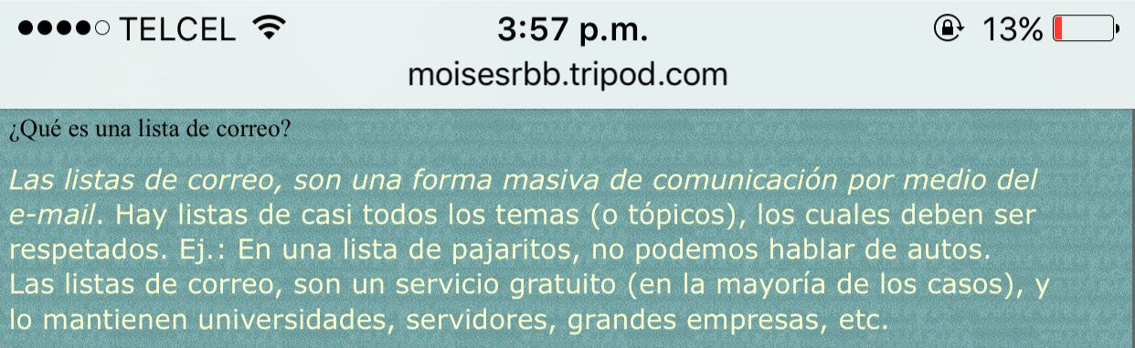
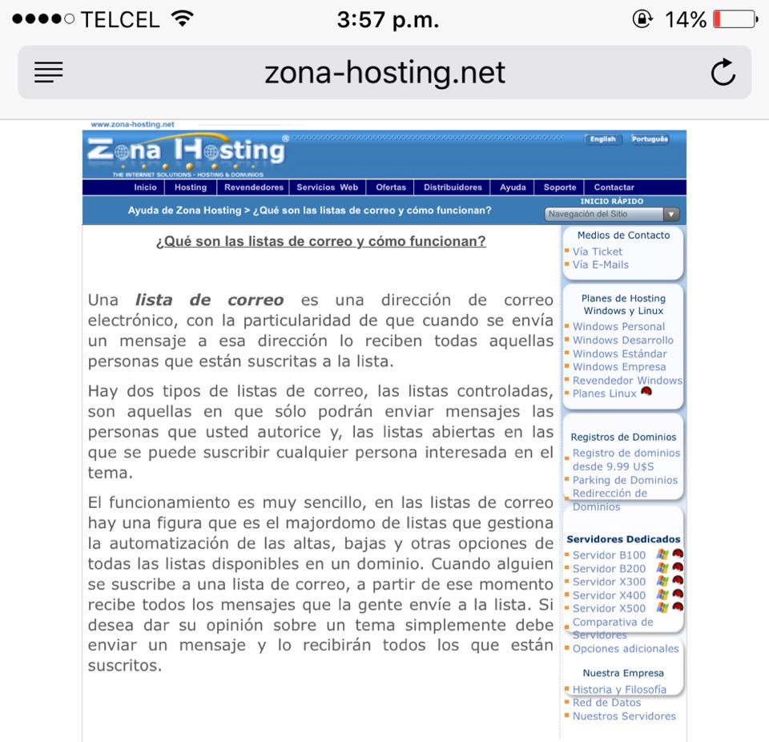
¿Qué es?

Aquí explica lo que es una lista de correo y es una parecida a una lista de difusión, cuando envías un mensaje a determinado grupo o correo, le llega a todos los miembros de ese grupo, es una comunicación masiva, se podría llamar también grupo o lista de difusión.

¿Cómo funciona?

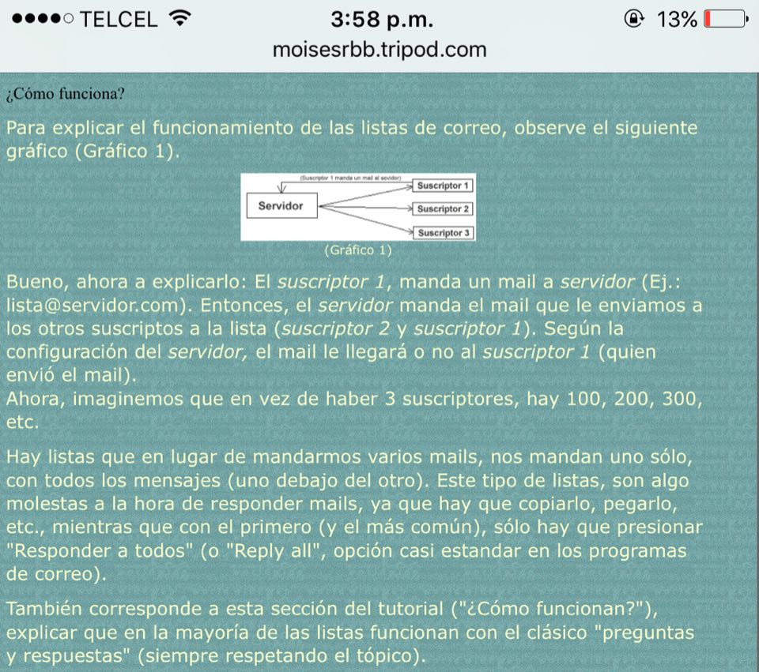
Aquí explica cómo funciona una lista de correo y como explicamos anteriormente, una persona manda un mensaje a algún determinado correo, lista o grupo y según las personas que estén en esa lista a ellas les llegará el correo enviado nada más.

EJEMPLO:
